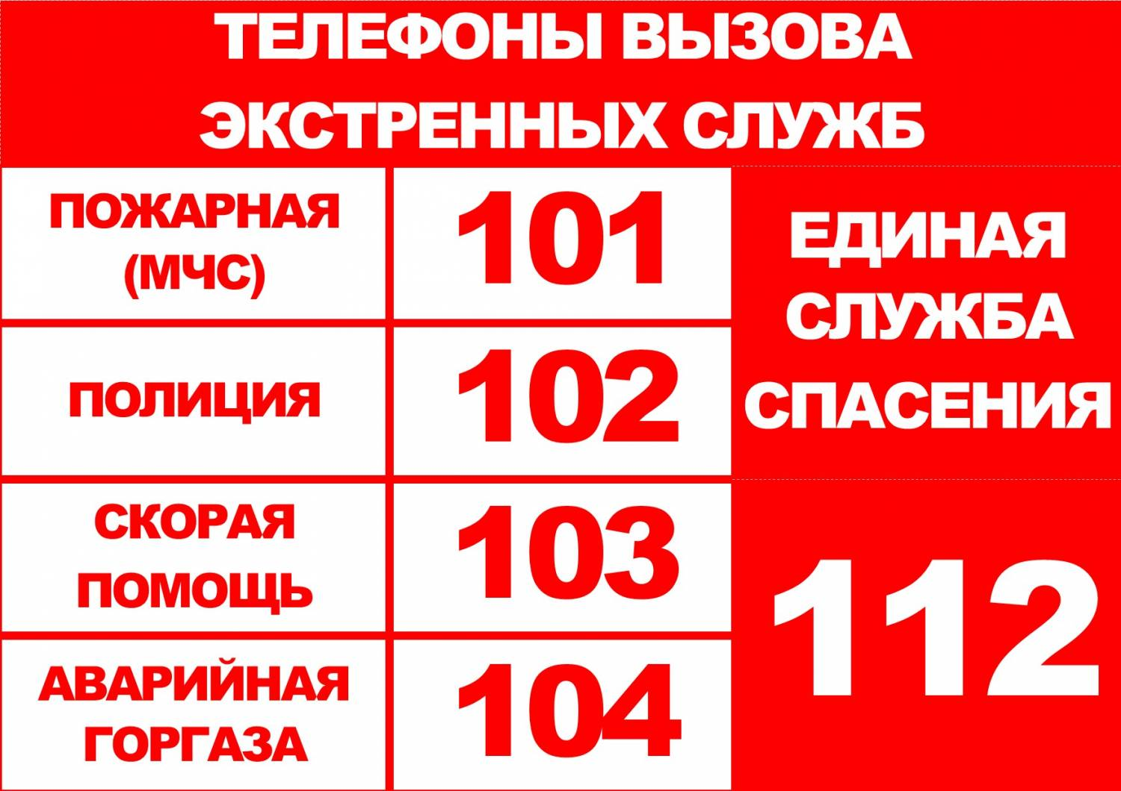
Телефоны экстренных служб
ЕДДС Саянского района
с.Агинское, ул. Советская, 123
Саянский район, Красноярский край,
телефон: (39142) 22-5-26; 21-8-40.
факс: (39142) 22-5-26 сот: 8-902-975-92-52
E-mail: eddssayan@mail.ru

Региональное управление ФСБ
г.Красноярск, ул.Дзержинского, д.18
телефон доверия (круглосуточно): (3912) 66 21 62
тел. дежурного: (3912) 22 36 01
факс: (3912) 22 43 73 (круглосуточно)
подразделение общественных связей: (3912) 23 53 67
электронная почта: redut@krasmail.ru (круглосуточно)
Региональное управление МЧС
г. Красноярск, ул. Ленина, д.123а
тел: (3912) 23 62 20, 22 27 81, 23 25 39
тел.доверия: (3912) 66 20 71
электронная почта: root@cd00.krasnoyarsk.su
Региональное управление МВД
г. Красноярск ул. Дзержинского д.18
тел: (3912) 45 93 33, 22 44 55
http://www.krasguvd.ru/

